Caso de Teste ST-2304 :: Versão: 1 :: EXP_MOV_MAT_RF17/18/19_25

MVOL – status 8 com rastreabilidade
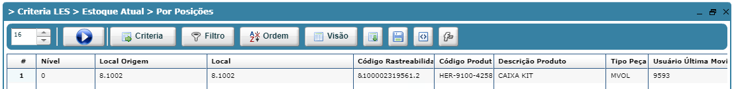
Débito (não permitiu)

